Nama : Asrul Hidayat

NIM : 60900121030

Kelas : B

STEP BY STEP IN SOURCETREE

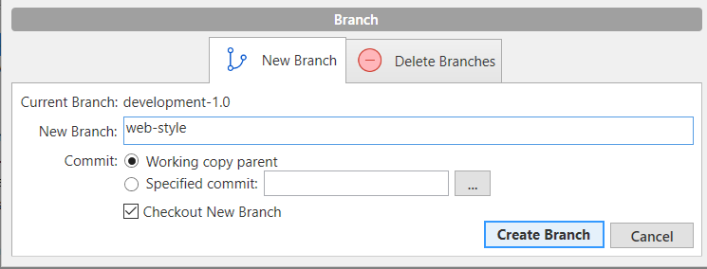

Buatlah branch baru bernama “web-style” dengan branch development-1.0 sebagai parent, lalu Push to Origin

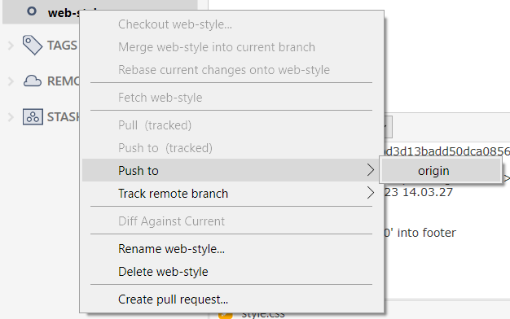

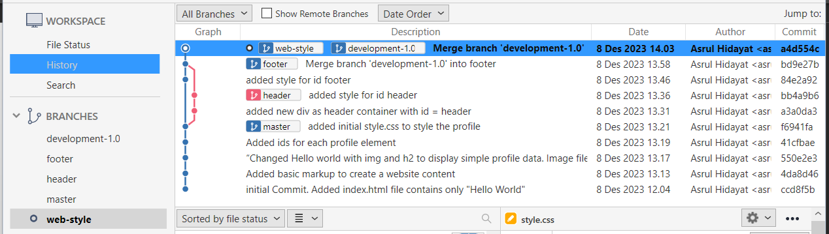

Checkout ke branch web-style dan pastikan working area yang aktif pada saat ini adalah branch web-style

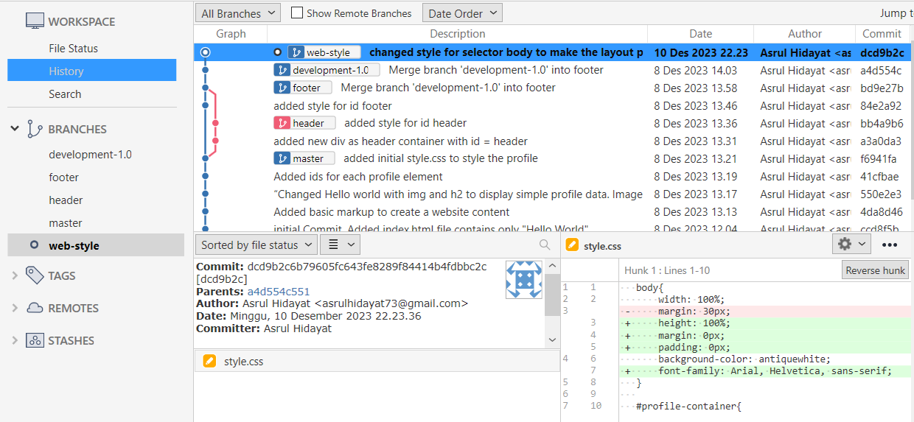

Commit dengan message “changed style for selector body to make the layout prettier, and changed font to Arial”, lalu Push.

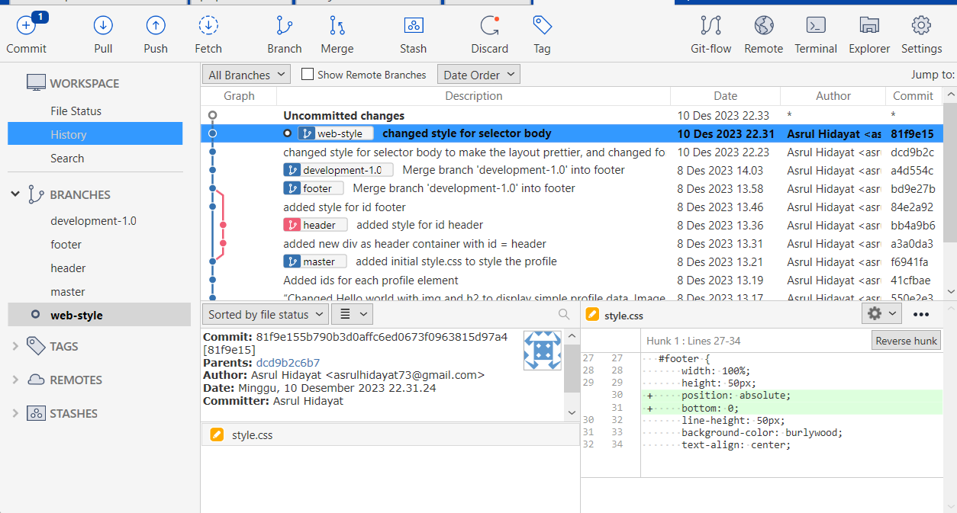

changed style for selector body



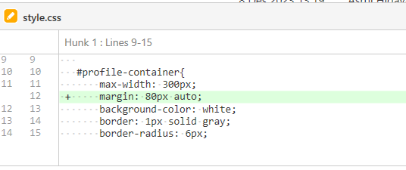

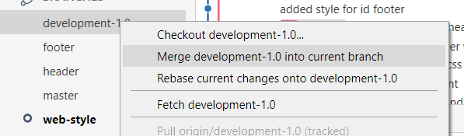

Merge development-1.0 into web-style.

Klik kanan pada branch web-style dan pilih Merge web-style into development-1.0.

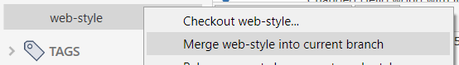

Setelah itu Commit dan lakukan push dan inilah tampilannya

